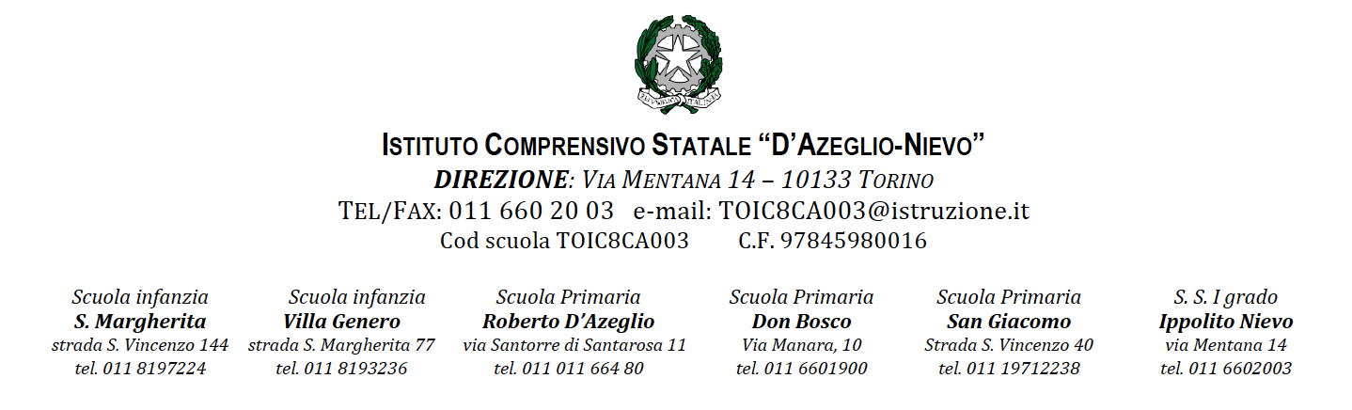

Plesso _______________

N. progressivo ____

COGNOME _____________________________________ NOME_________________________________

CODICE FISCALE/PI _______________________ AZIENDA/ENTE __________________________________

DATA _______________ ORA INGRESSO_________________ TELEFONO___________________________

MOTIVAZIONE

______________________________________________________________________________________

______________________________________________________________________________________

consapevole delle sanzioni penali, nel caso di dichiarazioni non veritiere e falsità negli atti, richiamate dall’art. 76 D.P.R. 445 del 28/12/2000

**DICHIARA**

* di non presentare sintomatologia respiratoria o febbre superiore a 37.5° C in data odierna e nei tre giorni precedenti
* di non aver avuto contatti negli ultimi 14 gg con persone affette da COVID-19: e di non essere stato in quarantena o isolamento domiciliare negli ultimi 14 giorni;
* di non provenire da zone a rischio secondo le indicazioni dell’OMS;
* di non avvertire sintomi influenzali e di essere consapevole che, in caso di sintomi influenzali manifestatisi anche dopo l’accesso, dovrò immediatamente avvisare il Datore di Lavoro (DS), Il referente scolastico COVID 19 e il Responsabile di Plesso.
* di aver preso visione e impegnarmi a rispettare tutte le disposizioni del Datore di Lavoro (DS) per il contenimento del COVID-19.

IN FEDE

(Firma in ingresso)

_______________________________________________

ORA USCITA __________________ Firma in uscita ______________________________